CUTS – magnetické hlavolamy
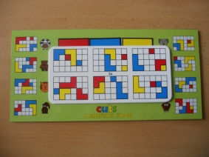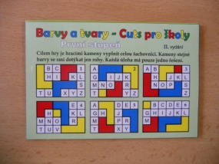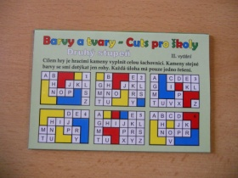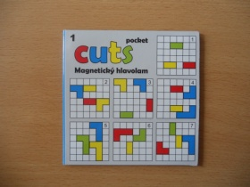
Anotace:
1. 2x CUTS pro děti od 3 do 8 let /MŠ – 3 barvy, 3 tvary, šachovnice 6x4 polí
2. 2x CUTS pro základní školy I. a II.stupeń – 3 barvy, 3 tvary, šachovnice 6x4 polí
3. 3x CUTS Pocket – 3 tvary, 4 barvy, obtížnost vyznačena na hřbetu /1 modrá-lehká,
6 červená-těžší, 7 černá-obtížná/
Základní pravidla všech hlavolamů a her CUTS:
Cílem hry je hracími kameny vyplnit celou šachovnici.
Kameny stejné barvy se smí dotýkat pouze rohy.
Každá úloha má pouze jedno řešení.
Hry obsahují:
1. základní magnetická podložka, 9 hracích kamenů, 3 karty s úkoly, obal
2. základní magnetická podložka, 9 hracích kamenů, obal
3. základní magnetická podložka, 12 hracích kamenů, 4 magnetické tečky, obal

